Nejoblíbenějším rostlinným produktem roku 2018 je Magnum

[TISKOVÁ ZPRÁVA, 15. 4. 2019, PRAHA]

Letos poprvé mohla veřejnost hlasovat o nejoblíbenější rostlinný produkt roku. Během prvních 24 hodin hlasovala více než tisícovka lidí a z deseti nominovaných novinek se absolutním vítězem stala zmrzlina Vegan Magnum společnosti UNILEVER.

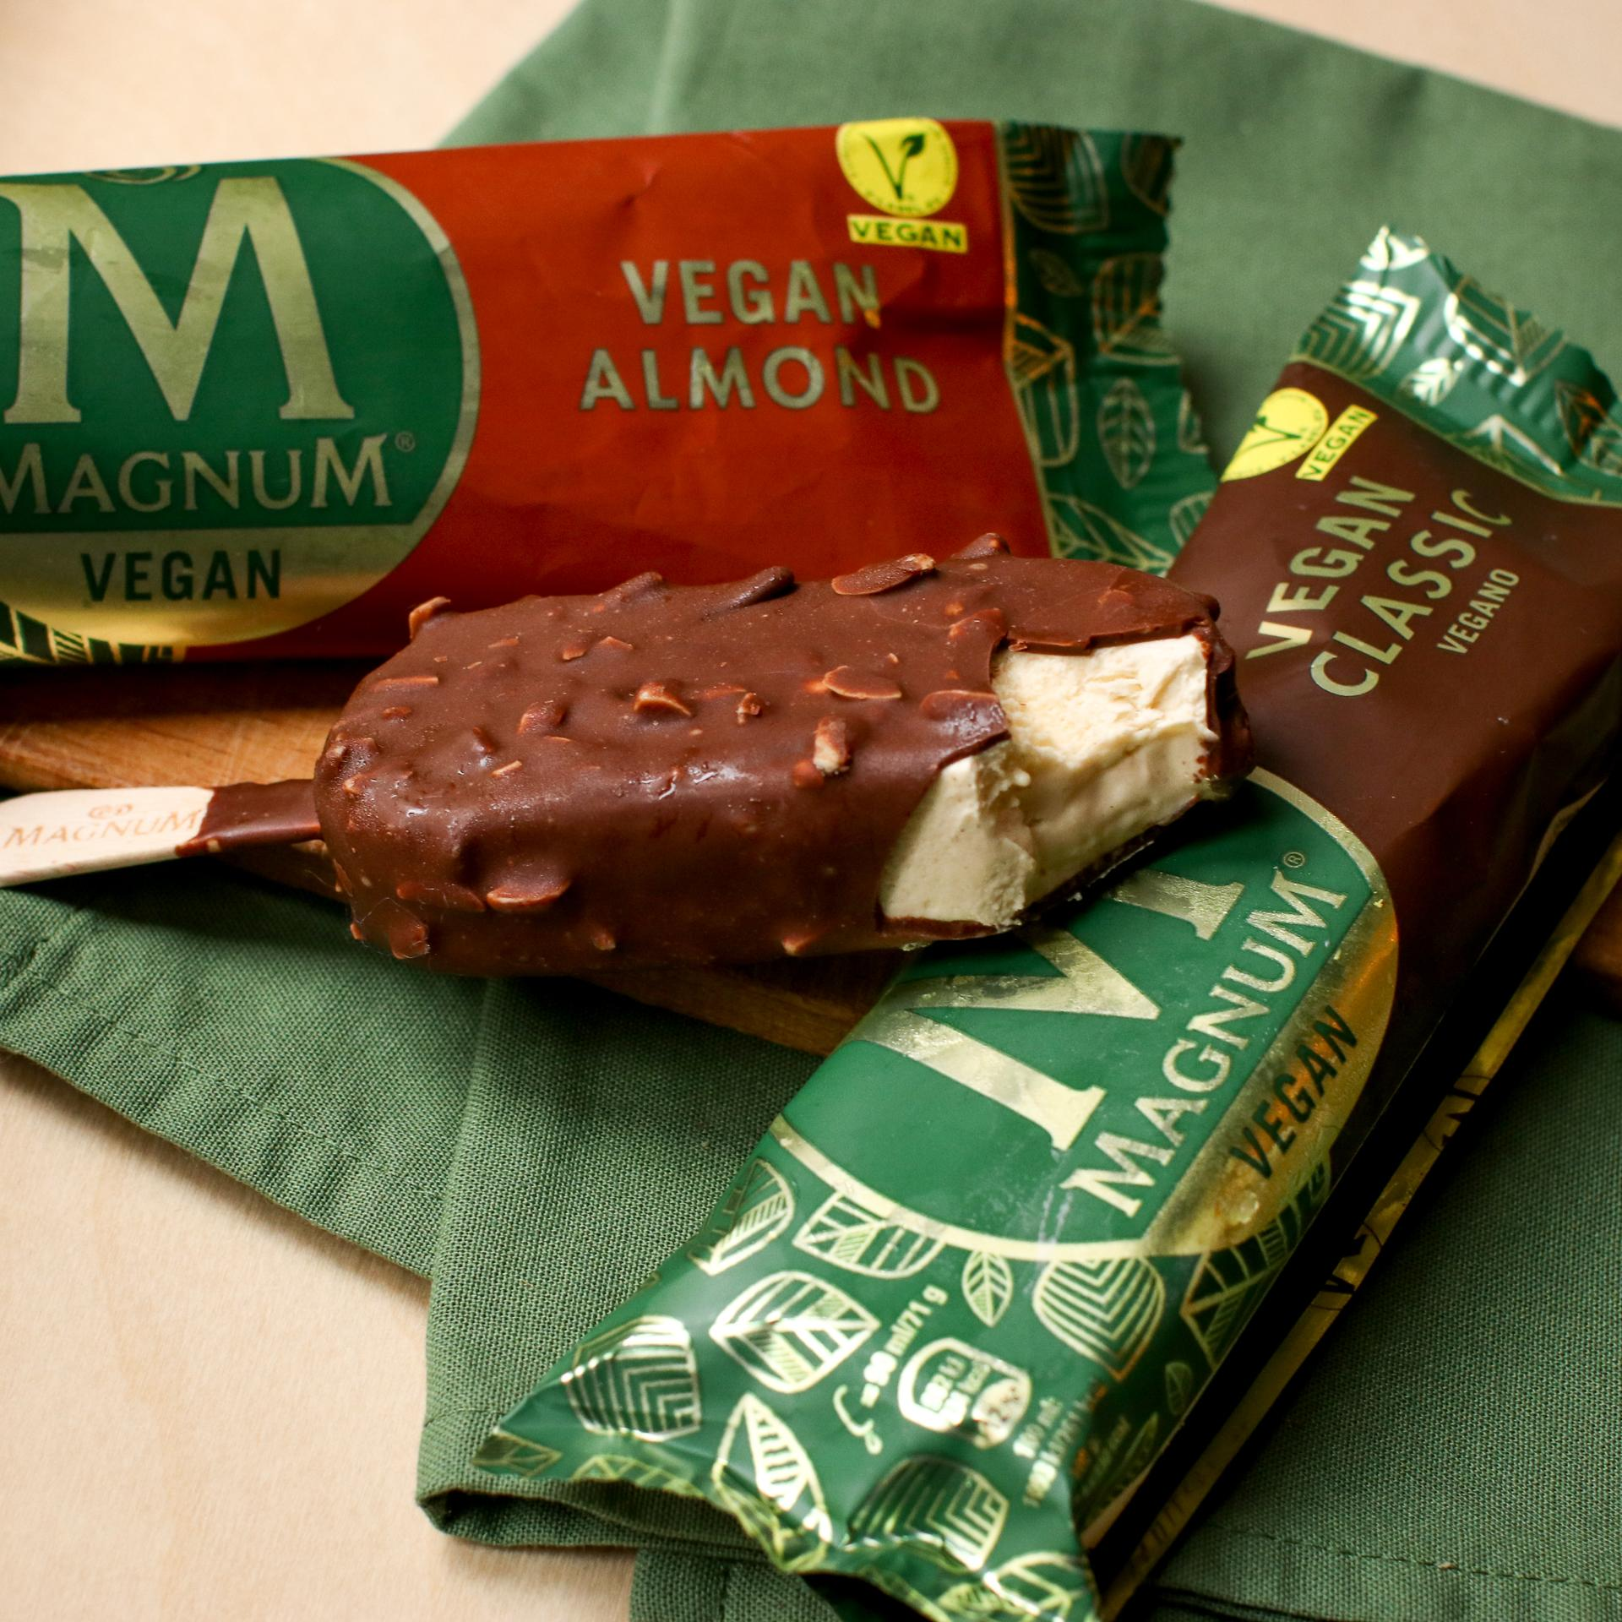
Do hlasování o rostlinný produkt roku 2018 byly nominovány novinky z minulého roku, které jsou běžně dostupné v českých supermarketech a jejichž výrobci se produkci rostlinných jídel věnují spíše okrajově. Mezi deset nominovaných produktů patří např. zeleninová pizza z Globusu, rostlinná Rama firmy Upfield nebo No Bull burger z Icelandu.“Průběh hlasování byl hodně napínavý. Vítězství Vegan Magnum je zasloužené - dvě příchutě a celorepublikové pokrytí od supermarketů jako je Albert, Globus nebo Tesco, až po menší obchody a čerpací stanice. Dobrá dostupnost produktu v hlasování určitě hrála velkou roli,” říká projektová manažerka Rostlinně Marianna Slováková.

“Na český trh přichází velké množství nových rostlinných produktů, z čehož máme velkou radost. Firmy i restaurace rostoucí poptávku vnímají, ale často si s představením rostlinných produktů a jídel neví rady. Projekt Rostlinně vznikl za účelem jim pomoci, obrací se na nás velké množství výrobců i restauratérů. Je vidět, že taková iniciativa v Česku chyběla,” dodává Slováková.

Zájem o rostlinnou kuchyni neustále roste. Projekt Rostlinně vznikl s ambicí představit bohatství rostlinné kuchyně a podpořit vzrůstající trend rostlinného stravování bez použití masa, vajec a mléčných výrobků. “Ta změna ve společnosti se nedá přehlédnout. Na našich kurzech roste počet lidí, kteří se zajímají o rostlinnou kuchyni,” říká Martin Kortus, head chef školy vaření Laboratorio a patron projektu Rostlinně.

Hlasování o Rostlinný produkt roku 2018 se uskutečnilo ve spolupráci s Českou veganskou společností.

Fotografie ke stažení zde: https://drive.google.com/drive/folders/1y7xqlB8zpmtr1Dthi1hrBU-W1VbPkqlT?usp=sharing

Kontakt​:
Marianna Slováková, projektová manažerka Rostlinně, 732 861 669, e-mail: marianna.slovakova@rostlinne.cz

Rostlinně je projekt, který oslavuje rostlinnou kuchyni. Podporuje majitele restaurací
v rozšiřování nabídky rostlinné kuchyně a pomáhá výrobcům potravin a supermarketům
při uvádění nových produktů na trh.

web: www.rostlinne.cz
článek ke konci hlasování: rostlinne.cz/rostlinny-produkt-roku/
sociální sítě: facebook.com/rostlinne, instagram.com/rostlinne

